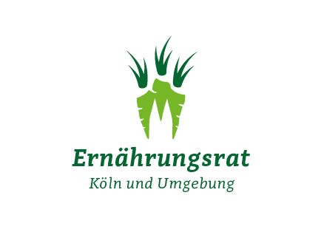

Landesregierung soll Strategie für nachhaltiges Ernährungssystem erarbeiten
(Düsseldorf/Aachen, 13. November 2017) Das Werk für Entwicklungszusammenarbeit MISEREOR und der Kölner Ernährungsrat rufen die nordrhein-westfälische Landesregierung auf, sich stärker für eine regionale, soziale und ökologische Lebensmittelversorgung in NRW einzusetzen und ernährungspolitische Strategien für das Land zu erarbeiten. Das gestern bei einem Kongress in Essen gegründete Netzwerk von Ernährungsräten in verschiedenen Städten NRWs müsse dabei unterstützt werden, einen Ernährungsrat auf Landesebene zu gründen.
In Ernährungsräten kommen Akteure aus Zivilgesellschaft, Landwirtschaft, Handel, Politik, Verwaltung, Gastronomie und Wissenschaft zusammen, um die Lebensmittelversorgung in ihren Regionen zu gestalten – demokratisch und entlang der gesamten Wertschöpfungskette von Lebensmitteln. Valentin Thurn, Gründer des Ernährungsrates in Köln und Filmemacher dazu: "Die Entscheidungen über unser Essen werden immer weiter von uns weg getroffen, in Brüssel oder von multinationalen Konzernen. Wollen wir einen ernährungspolitischen Wandel herbeiführen, muss Ernährungspolitik auf kommunaler und Landesebene gestaltet werden. Ernährungsräte, wie sie in Köln oder Berlin in jüngster Zeit entstanden sind, leisten dazu einen wichtigen Beitrag. Das Land NRW muss diese Bewegung unterstützen und Ernährungspolitik als Politikfeld erkennen."
Am vergangenen Wochenende hat unter dem Motto "Ernährungsdemokratie jetzt!" der erste Kongress zur bundesweiten Vernetzung von Ernährungsräten in Essen stattgefunden. Mehr als 40 Städte aus ganz Deutschland sowie internationale Ernährungsrat-Expertinnen und -Experten nahmen teil um sich darüber auszutauschen, wie Ernährungsräte erfolgreich gegründet werden können.
Die Ernährungsräte sehen sich als lokale Lösung für ein globales Problem. Alessa Heuser, Referentin für Agrar- und Ernährungspolitik bei MISEREOR: "Das industrialisierte, globalisierte Ernährungssystem trägt maßgeblich zur sozialen Ungleichheit, zum Klimawandel und zur Umweltzerstörung bei. Besonders die Menschen des globalen Südens sind Verlierer dieses Systems. EU-Billigimporte oder großflächige Landnahmen zum Zwecke der Nahrungsmittelproduktion für unsere Supermarktregale haben dort fatale Folgen. Ernährungsräte können den Erhalt bäuerlicher Landwirtschaft, vitale Stadt-Land-Beziehungen und kurze Vermarktungswege stärken. Dazu muss die Ernährungspolitik auf eine regionale Ebene geholt werden."
Mehr Informationen zum Thema unter: www.ernaehrungsraete.de sowie http://ernährungsrat-köln.de/ernaehrungsdemokratie-jetzt-erster-kongress-der-ernaehrungsraete-gruendet-bundesweites-netzwerk/
Weitere Informationen:
Ernährungsrat Köln und Umgebung: Anna Wissmann, Projektkoordinatorin, Mobil: 0178-6929668, E-Mail: anna.wissmann@ernaehrungsrat-koeln.de, http://ernährungsrat-köln.de
Mehr Informationen zu Ernährungsräten auch unter:
www.ernaehrungsraete.de
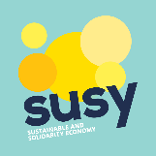
Der Kongress wurde möglich gemacht durch die freundliche Unterstützung von:

